- Mostrar que 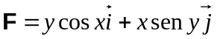 no es un campo vectorial gradiente.

Solución
Sabemos que si F es un gradiente su rotacional es nulo ya que 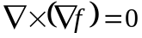, vamos a comprobar que esto no se verifica para el campo F
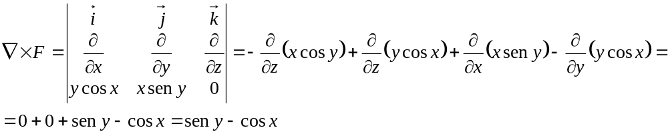
De otra forma:
Si F fuera un campo vectorial gradiente, existiría una función f de clase C¹:
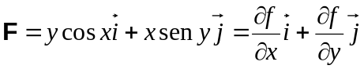
Como f es de clase 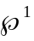debe tener las derivadas parciales de primero y segundo orden continuas. Pero se verifica:
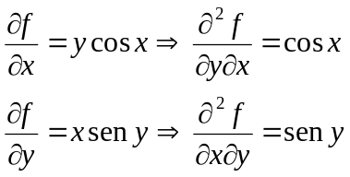
que no coinciden necesariamente.
- Demostrar la propiedad: 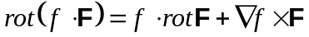
Sea
Entonces:
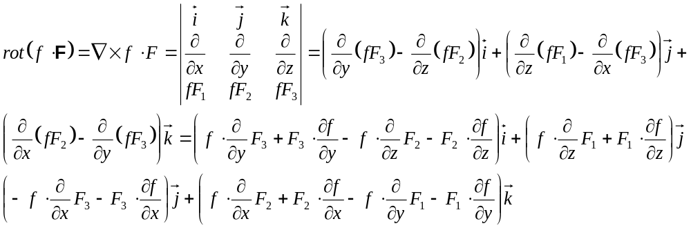
La otra parte de la igualdad es:
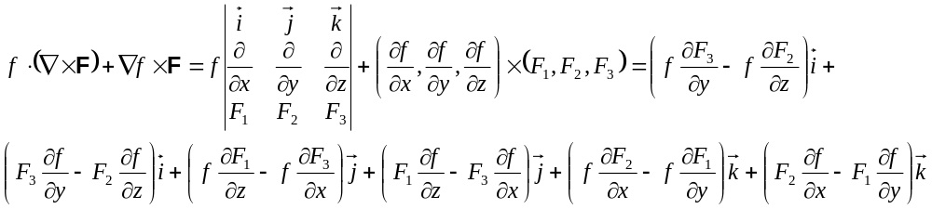
- Encontrar una función potencial ϕ para el campo vectorial definido en 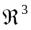 por la ecuación:
Solución:
Para que ϕ sea una función potencial de f se debe verificar que:
Integrando la primera componente respecto de x, y y z obtenemos:
Observando las tres ecuaciones fácilmente podemos ver que:
y la función potencial pedida es:
que verifica 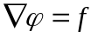
- Sean 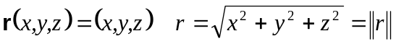, Demostrar las siguientes igualdades:
- 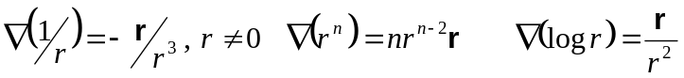
- 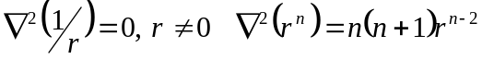
- 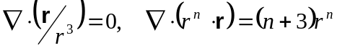
- 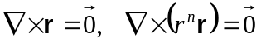
Solución
- 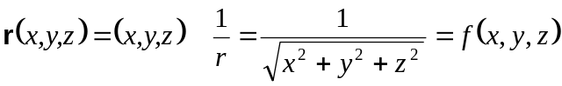
Por definición de gradiente podemos escribir:
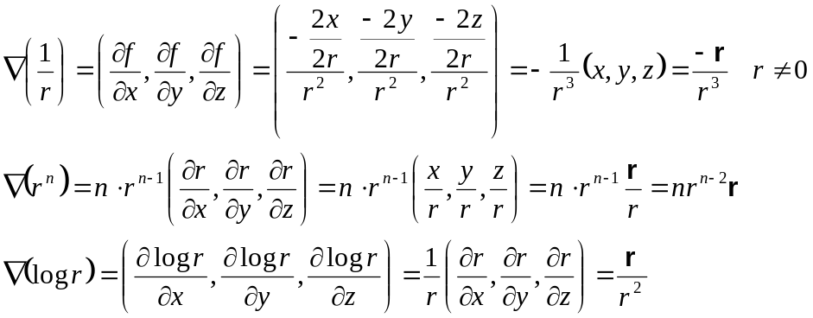
- La definición del operador de Laplace es:
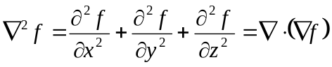
En este caso conocemos el gradiente por el apartado anterior, luego:
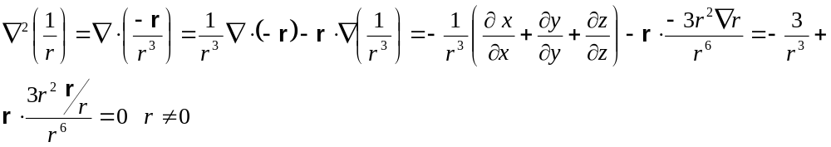
De forma similar:
- La primera parte del apartado ya la hemos comprobado, respecto a la segunda:
- Recordando ahora la definición del rotacional:
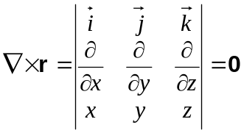
Nota importante:
En este ejercicio hemos aplicado reiteradamente la propiedad vectorial
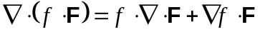
y la propiedad referida al rotacional:
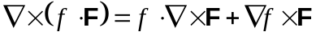 (ejercicio 2)

